Teknisk dokumentation

kamprobot

Johan Olin

Version 1.0

Status

|  |  |  |
| --- | --- | --- |
| Granskad |  |  |
| Godkänd |  |  |

PROJEKTIDENTITET

Grupp 15, HT1-2015, Mr.Robot  
Linköpings tekniska högskola, ISY

|  |  |  |  |
| --- | --- | --- | --- |
| **Namn** | **Ansvar** | **Telefon** | **E-post** |
| Johan Olin | Projektledare (PL) | 072-3055650 | johol009@student.liu.se |
| Mattias Ulmstedt |  | 070-1454123 | matul773[@student.liu.se](mailto:eabs222@student.liu.se) |
| Per Olin |  | 072-3055440 | perol834@student.liu.se |
| Hans Tchou |  | 070-0535246 | hantc350[@student.liu.se](mailto:dords444@student.liu.se) |
| Tor Utterborn | Dokumentansvarig (DA) | 076-8821415 | torut235[@student.liu.se](mailto:eries555@student.liu.se) |
| Joacim Stålberg |  | 073-9400950 | joast229[@student.liu.se](mailto:frefs666@student.liu.se) |

**E-postlista för hela gruppen**: johol009@student.liu.se

**Kund:** Tomas Svensson  
**Kundtelefon** +46 (0)13 28 1368, [tomass@isy.liu.se](mailto:tomass@isy.liu.se)

**Kursansvarig**: Tomas Svensson, 3B:528, +46 (0)13 28 1368, tomass@isy.liu.se  
**Handledare:** Olov Andersson

# Sammanfattning

Mr.Robot är ett projekt som getts inom KMM-kursen TSEA29 på Linköpings universitet.

Projektet har utförts av sex studenter som läser tredje året inom datorteknik och sammanlagt har arbetat 960 timmar på att framställa roboten. Det som tas upp i detta dokument är de tekniska detaljerna i roboten.

Roboten är uppbyggd av tre moduler:

* Sensorenheten
* Målsökningsenheten
* Styrenheten

Sensorenheten tar in mätvärden med dess ingående sensorer som sedan skickas vidare till målsökningsenheten för bearbetning. Målsökningsenheten tar beslut beroende på indata och skickar vidare instruktioner till styrenheten. För att överföra data mellan enheterna så används överföringsmetoden UART(*universial asynchronous receiver/transmitter*). Styrenheten utför instruktionen enligt beslut från målsökningsenheten, samt skickar vidare data till persondatorn som sedan visar önskad mätdata på skärmen i ett GUI (Graphical user interface).

De ingående sensorerna och deras placering är enligt följande:  
  
Två tejpsensorer placerade i robotens främre hörn, en ultraljudssensor placerad på framsidan, en laserdetektor fäst på baksidan, en IR-sensor på framsidan och en gyromodul placerad i robotens mitt.

De ingående ställdonen och dess positioner är enligt följande: En IR-sändare bak, lasersändare fram, motorer som är inbyggda i chassit för att styra hjulen och till sist knappar samt LEDs vars position visas i figuren nedan och vars funktioner förklaras senare i dokumentet.

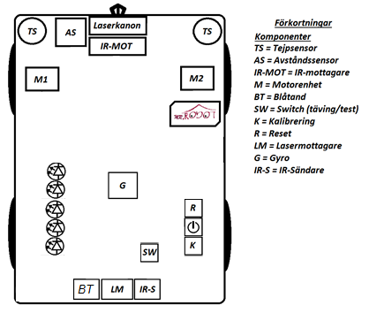

Figur : Översikt av robotenens komponenter.

Innehåll

Sammanfattning 3

Dokumenthistorik 6

Inledning 7

Parter 7

Syfte 7

Begränsningar 7

Definitioner 7

Produkt 8

Grov beskrivning av produkten 8

Produktkomponenter 8

Användning 8

Teori 8

AI 8

Översikt av systemet 10

Gränssnittet mellan enheter 11

UART 11

Parametrar 11

Vad skickas 11

Bluetooth 12

Parametrar 12

Aktivering av virtuell länk 12

Sensorenhet 13

Komponenter 15

Tejpsensorer 15

Avståndsensor - SRF04 Ultrasonic Range Finder 16

IR-sensor – IRM-8601S 16

GYRO – MLX90609 Angular Rate Sensor 17

Lasersensor 17

ADC – Analog to Digital Conversion 17

Målsökningsenhet 18

Komponenter 19

Aktiveringsknapp 19

Resetknapp 20

Switch(Tävling/Test) 20

Kalibreringsknapp 20

Styrenhet 20

Komponenter 22

Motorer 22

Laserkanon 22

LED till lasern 22

LED för att visa liv 23

LED Osynlighet 23

IR-sändare 23

Programvara till laptop 24

Referenser 25

APPENDIX A - Allmänt 26

1. Tävlingsregler 26

1.1. Robotdesign 26

1.2. Tävlingsregler 26

1.3. Banregler 27

Dokumenthistorik

|  |  |  |  |  |
| --- | --- | --- | --- | --- |
| Version | Datum | Utförda förändringar | Utförda av | Granskad |
| 1.0 | 2015-12-15 | Teknisk dokumentation – start | Samtliga gruppmedlemmar | Samtliga gruppmedlemmar |

# Inledning

Detta dokument innehåller den tekniska lösningen, design samt hur systemet fungerar av en robot benämnd Mr.Robot. Denna autonoma kamprobot utvecklades som del av examinationsmoment i projektkursen KMM(TSEA29 år 2015) på Linköpings universitet.

## Parter

Kunden är Tomas Svensson och produkten levereras av grupp 15 bestående av sex gruppmedlemmar från årskurs tre i D-programmet på Linköpings universitet.

## Syfte

Syftet med projektet var att konstruera en robot från grunden. Robot har en AI (*artificial intelligence*), vilket tillåter att roboten på ett logiskt sätt kan navigera sig runt i en bana och utföra handlingar. Roboten är speciellt anpassad för kamp mot andra kamprobotar i en speciell bana som begränsas av svart eltejp. Operatören kan välja mellan två olika lägen på roboten; tävlingsläge där målet är att eliminera andra kamprobotar eller testläge där målet är att eliminera IR-fyrar.

Projektets syfte var även att ge gruppmedlemmarna vidare övning i konstruktion och utveckling med mikrodatorer och ett grupparbete av större omfattning samt erfarenhet av att jobba enligt en projektmodell (LIPS).

## Begränsningar

Tidsbudget för detta projekt var sammanlagt 960 timmar.

## Definitioner

GUI – Graphical user interface  
PWM – Pulse-width modulator  
USB – Universal serial bus  
UART – Universial asynchronous receiver/transmitter  
AI – Artificial intelligence  
PC – Personal computer

IR – Infraröd

LED – Light emitting diode

BAUD – Måttenhet för hur många gånger per sekund en signal ändras, döpt efter Émile Baudot.

# Produkt

Produkten är en färdig autonom kamprobot som används mot andra kamprobotar. Med autonom menas i detta fall en kamprobot som kan åka runt i en specifik bana och upptäcka andra kamprobotar samt bestämma om det är en frände eller fiende. Ifall det är en fiende framför så ska en laser aktiveras.

## Grov beskrivning av produkten

Roboten är utrustad med olika sensormoduler som hjälper den att hitta och föra sig fram på banan. Den är även utrustad med lysdioder för att visuellt visa information om robotens tillstånd. Dessutom finns ett reglage samt tre knappar, reglaget ställer in vilket läge den ska befinna sig i: test- eller tävlingsläge. De tre knapparna är till för att aktivera, starta om, samt kalibrering av sensorer.

Till produkten tillkommer mjukvara (GUI) som visar sensorernas mätvärden.

## Produktkomponenter

* En kamprobot
* Medhörande mjukvara till PC
* Användarmanual
* Teknisk dokumentation

Mjukvaran är implementerad i Java och samtliga enheter är programmerade i C++ kod i Atmel studio.

## Användning

Roboten används i en tävling mot andra autonoma kamprobotar. För vidare beskrivning av tävling och regler, se Appendix.A.

# Teori

Roboten är uppbyggt av tre olika enheter.

Sensorenheten tar in rådata och skickar behandlad data till målsökningsenheten. Målsökningsenheten bearbetar data för att sedan skicka order vidare till styrenheten. När styrenheten får order från målsökningsenheten så skickas order till den modul som ska användas. T.ex. om roboten behöver backa, så ges servomotorerna kommando från styrenheten. När roboten åker över en tejp så talar sensorenheten om detta för målsökningsenheten.

## AI

Skillnaden mellan tävlings- och testkoden är att roboten svänger om någonting är nära framför den för att undvika kollision, men i övrigt beter sig roboten likadant.

Det är viktigt att roboten kan prioritera vissa funktioner så som t.ex. att bli osynlig direkt efter träff. Se figur 2 nedan för en översikt över AI:ns beslutstagande.

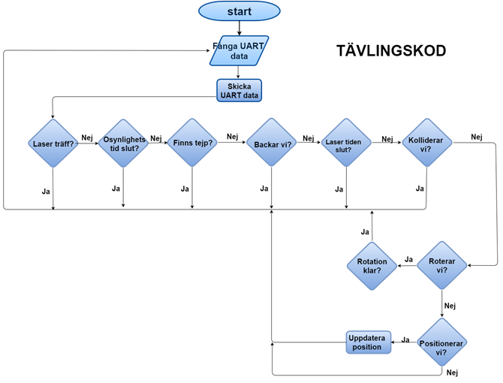

*Figur 2. Flödesdiagram över tävlingskoden*

# Översikt av systemet

Systemet är uppbyggt av tre enheter: sensorenhet, målsökningsenhet och styrenhet. Vi har ett grafiskt användargränssnitt (GUI), som visar sensordata och knappar som reglerar mellan användningslägen. GUI har implementerats i Java. Nedan visar en översiktlig bild av hela systemet. Klockfrekvensen som används till alla enheter ligger på 18,432 MHz, anledningen till att processorernas inbyggda klockor inte används är deras inexakthet och för att Bluetoothmodulen opererar på en BAUD rate av 115200 Hz. Den inbyggda klockan kan inte ackommodera utan att ge för hög andel fel vid överföringen av data. De ingående komponenterna och deras placering är placerade enligt figur 1. Se figur 3 för blockschema.

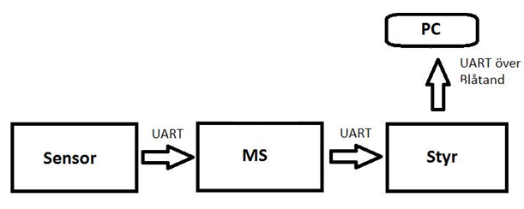

*Figur 3. Denna bild visar en översikt av systemet, pilarna indikerar skickad data från modul.*

# Gränssnittet mellan enheter

Mellan enheterna kopplar vi direktvägar för kommunikation med UART. Vi använder Bluetooth, en standard för trådlös kommunikation för att kommunicera mellan robot och persondatorn, och protokollet som används är även där UART.

## UART

UART är ett protokoll för hur enheter kommunicerar. UART arbetar seriellt med startbit och stoppbit.

AVR-processorerna som används har portar för att skicka (TX) och ta emot (RX) data över UART. För att använda dessa så laddas vissa register med parametrar för överföringen, till exempel BAUD-rate, antal data- och stoppbitar mm. Här används UART med olika parametrar.

### Parametrar

Data skickas asynkront mellan sensorenheten och målsökningsenheten enligt dessa specifikationer:

* BAUD-rate: 9600
* Databitar: 8
* Stoppbitar: 1
* Paritet: ingen
* Double speed: nej

Data skickas asynkront mellan målsökningsenheten och styrenheten enligt dessa specifikationer:

* BAUD-rate: 115200
* Databitar: 8
* Stoppbitar: 1
* Paritet: ingen
* Double speed: nej

### Vad skickas

Meddelande 1:

Bit 0-2: Meddelande ID (000)

Bit 3-5: IR-signaturen

Bit 6: Laser (1 för träff)

Bit 7: Aktiv IR-signatur (robot framför oss)

Meddelande 2:

Bit 0-2: Meddelande ID (001)

Bit 3-7: Främre avståndssensorn (ca 1 dm precision)

Meddelande 3:

Bit 0-2: Meddelande ID (010)

Bit 3-7: Ingen data (kan användas för debugging)

Meddelande 4:

Bit 0-2: Meddelande ID (011)

Bit 3-7: 5 LSB Gyro (grader rotation)

Meddelande 5:

Bit 0-2: Meddelande ID (100)

Bit 3-5: 3 MSB Gyro (grader rotation)

Bit 6: Tejpsensor 1 (vänster, 1 för tejp)

Bit 7: Tejpsensor 2 (höger, 1 för tejp)

Meddelande 6:

Bit 0-2: Meddelande ID (101)(ORDER)

Bit 3-7 ORDERID

Data från sensorenhet (meddelande 1-5) till målsökningsenhet skickas och tas emot med avbrott.

Data från målsökningsenhet (meddelande 1-6) skickas till styrenhet varje iteration av programloopen om förra meddelandet är skickat till styrenheten där den tas emot med ett avbrott.

## Bluetooth

Roboten skickar data till en persondator (PC) med hjälp av Bluetooth. Roboten använder sig av Firefly-modulen och persondatorn använder sig av en Bluetooth-pinne för att skapa en länk mellan dem. Bluetooth-modulen använder RS232-kommunikation för att kunna ansluta via Firefly till persondatorn. För ytterligare information om Bluetooth, se databladen i referenser.

Från styrenheten skickas data vidare från TX1 pinnen enligt UART protokollet, på grund av problem vid uppehållande av länken mellan PC och Bluetoothmodulen så har en viss tidsfördröjning lagts till mellan skickningen av data. Detta utskick görs en gång varje genomgång av programloopen givet att denna tidsfördröjning skett samt att processorn inte är upptagen med att skicka ut ett meddelande redan.

### Parametrar

Data skickas via Bluetooth enligt dessa specifikationer:

* BAUD/BPS: 115200
* Databitar: 8
* Paritet: N (ingen paritets bit)
* Stoppbitar: 1

### Aktivering av virtuell länk

Vi följer hänvisningarna på kurshemsidan ”Vanheden” om [Bluetooth](https://docs.isy.liu.se/twiki/bin/view/VanHeden/BlueTooth).

# Sensorenhet

Sensormodulen är den enhet som sköter A/D omvandlingar via avbrott samt tar emot digital data från sensorer och skickar vidare dessa till nästa enhet. I figur 4 nedan kan man se de ingående sensorerna.

Tejpsensorerna används för att hålla roboten inom banans gränser. Avståndssensorn är placerad fram för att ta reda på om eventuella hinder eller fiender är framför. IR-sensorn är placerad fram på roboten och känner av motståndarnas IR-signaturer. Lasersensorn känner av träff från motståndare. Gyron mäter vinkelhastighet som integreras för att få reda på hur många grader roboten har roterat. Komplett sensordata skickas med 192 Hz från sensor till målsökningsenheten. Denna hastighet är vald för om robotens hastighet är en meter per sekund så fås en precision på fem mm med tejpsensorerna. Detta är tillräckligt då tejpen som används är 14-18 mm tjock. Detta ser till att roboten inte missar tejpen på golvet.

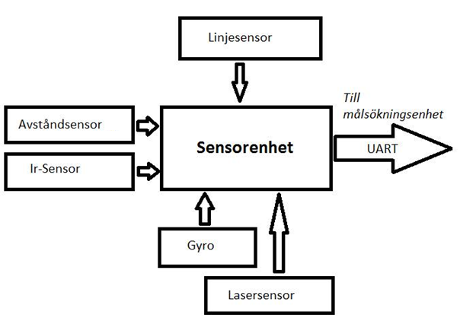

Figur 4. Blockschema över sensorenheten.

I sensorenheten ingår ett antal sensorer och en processor. Som nämnt så sker kommunikationen till nästa enhet med UART. Figur 5 nedan visar kopplingsschema för sensorenheten och figur 6 visar ett enkelt flödesdiagram över hur sensorenheten översiktligt fungerar.

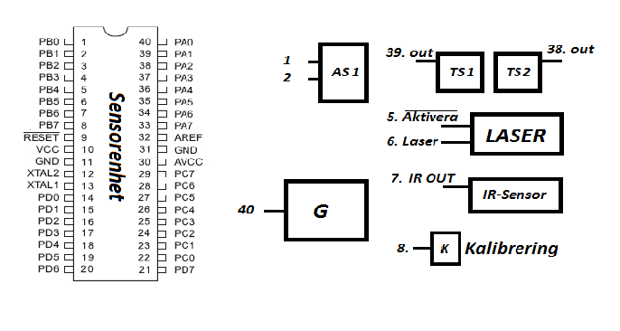*Figur 5. Kopplingsschema för sensorenheten.*

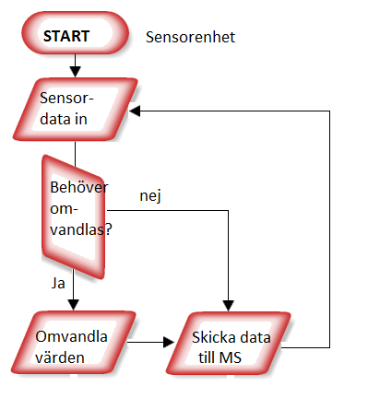 *Figur 6. Flödesdiagram över sensorenheten.*

## 

## Komponenter

Följande komponenter relateras till sensorenheten:

* Processor (AVR ATmega 1284P)
* Tejpsensor x 2
* Avståndsensor
* IR-Sensor
* Gyro
* Lasersensor

För att se dessa komponenters monteringsplacering, se figur 1.

### Tejpsensorer

Tejpsensorerna är fastfästa vid de främre hörnen, en sensor i vardera hörn som känner av om en svart eltejp befinner sig under den. Dessa sensorer ska monteras så att de går strax en bit utanför roboten enligt figur 7 på så sätt att tejpen registreras innan det är för sent och roboten redan har kört över linjen. För mer information om tejpsensorn, se datablad i referenser.

Tejpsensorerna har 3 pinnar:

* +5: kopplas till 5V matningsspänning
* GND: kopplas till jord
* OUT: modulens analoga utsignal

Utsignalen ger en analog spänning mellan 0-5V beroende på hur mycket ljus som reflekteras på underlaget. Om underlaget reflekterar lite ljus (som i fallet för svart eltejp) så blir utsignalen hög, och om underlaget reflekterar mycket ljus så blir utsignalen låg. För användningsområdet att detektera svart tejp bryr vi oss inte om exakt hur svart tejpen är, utan vi omvandlar utsignalen till en digital bit:

* 1 då tejp är under.
* 0 då ingen tejp under.

För att sensorn ska fungera så bra som möjligt så måste den vara monterad så att den sitter nära marken, bara några millimeter ifrån. För att kalibrera sensorerna till vad som räknas som tejp och inte så ska sensorerna placeras så att båda är rakt över en tejpbit, och sedan trycks en kalibreringsknapp. Vi sparar sedan detta analoga värde, och när sensorenheten sedan läser av sensorn för att avgöra om den befinner sig över en tejpbit eller inte så jämförs utsignalen med detta sparade värde med viss felmarginal. Det är bättre att kolla efter tejp än att kolla efter golv, eftersom att tejpen alltid kommer att vara samma färg. Figur 7 nedan visar en bild på var tejpsensorerna är monterade på roboten.

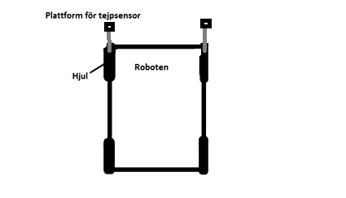

Figur 7. Tejpsensorerna monteras enlig figur.

### Avståndsensor - SRF04 Ultrasonic Range Finder

Ultraljudssensorn används för att mäta avståndet mellan objekt framför roboten. För att beräkna avstånd mellan sensor och robot använder vi formeln 1. För mer information om avståndsensorn, se datablad i referenser.

$$S=\frac{microsekunder}{58}$$

*Formel 1. Formeln beräknar sträckan mellan sensor och robot. S är sträckan(cm). Talet 58 är taget från databladet och används för att få fram ett tal i cm.*

Sensor skickar ut en puls som färdas sträckan 2S eftersom pulsen studsar tillbaka när den träffar ett objekt. När pulsen kommer tillbaka, kommer tiden det tog för pulsen att färdas fram och tillbaka beräknas, se Figur 8.

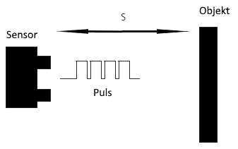

*Figur 8. Bilden visar hur sensorn fungerar*

### IR-sensor – IRM-8601S

IR-sensorn sitter på robotens främre del där den har som uppgift att upptäcka andra kamprobotar. Sensorn detekterar IR-ljusvågor som andra robotar sänder ut från sina IR-sändare eller som också kallas ”IR-fyr” och på så sätt identifieras motståndaren framför. För mer information om IR-sensorn, se datablad i referenser.

IR-sensormodulen har dessa följande tre pinnar:

* VCC: kopplas till 5V matningsspänning
* GND: kopplas till jord
* OUT: modulens digitala utsignal

IR-sensor tar in digitala vågor som sänds från en IR-sändare. IR-sensorn är programmerad så att den kan avläsa en startpunkt och avgöra om det är en lång eller kort våg samt om det är en fiende framför. För att tolka vår egen signatur som ”vänlig” så måste IR-sensorn känna igen IR-signaturen som vår egen IR-sändare skickar. Detta görs genom att spara vår förvalda signatur i en variabel och fiender detekteras genom att jämföra vår signatur med den signatur som upptäcks.

En signatur innehåller tre bitar där varje bit bestäms genom detektion av en lång hög aktiv signal på 1.2ms eller kort aktiv signal på 0.6ms.

IR-sensorn inte kan ta emot kontinuerliga ljuspulståg för att avkodas direkt, så varierar insignaler mellan av och på med en viss period. Eftersom att sensorn tar upp signaler från alla olika håll så har den avskärmats i form av en strut och på så vis tar den enbart upp signaler i en kon framför sig.

### GYRO – MLX90609 Angular Rate Sensor

Gyrot används för att beräkna om roboten roterat tillräckligt för att nå sin uttänkta rotation. Gyrot kan som maximalt mäta upp till 300 graders rotation per sekund, där 0.5V betyder 300 grader per sekund motsols och 4.5v betyder 300 grader per sekund medsols. 2.5V betyder att det inte är någon rotation. Med hjälp av de intervallen, 0.5 – 2.5 och 2.5 – 4.5 beräknas robotens nuvarande rotationshastighet. För mer information om gyrot, se datablad i referenser.

### Lasersensor

Lasersensormodulen kommer att vara monterad längst bak i mitten av roboten, och dess syfte är att detektera träff av en laser från en annan kamprobot. När den blir träffad så ska den iaktta en funktion som påvisar en träff. För mer information om lasersensorn, se datablad i referenser.

Lasersensormodulen har följande pinnar:

* VCC: kopplas till 5V
* 3x GND: minst 2st bör kopplas till jord
* LASER: utgång som ger logisk 1:a vid detektering av laser
* AKTIVERA: negativ flank aktiverar laserdetektorn

Efter spänningstillslag samt efter varje detektering av laser så ges signalen *AKTIVERA* en fallande flank för att återaktivera detekteringen. Förutom att detektera laser kan modulen även användas som en IR-fyr, men det kommer inte att användas i det här fallet.

## ADC – Analog to Digital Conversion

För att ta reda på det digitala värdet av en analog signal så jämför man två intervall. Det ena intervallet är 0V – 5V, det analoga intervallet och det andra är 0 – 255 eller 0- 1023 (beroende på om man använder 8 eller 10 bitar). 0V motsvarar 0 i det digitala intervallet och 5V motsvarar 255 eller 1023 i det digitala intervallet.

# Målsökningsenhet

Målsökningsenheten kan ses som ”hjärnan” i roboten där huvudprogrammet existerar. Algoritmen för AI samt funktioner för att skicka ut data till andra enheter är inprogrammerad här. I figur 9 beskrivs i stora drag dataflödet. Data skickas med UART till styrenheten.

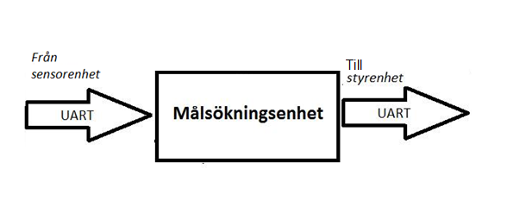

Figur 9. Blockschema över målsökningsenheten.

Målsökningsenheten tar emot data från sensorenheten och utifrån den gör logiska val för vilka instruktioner som vill skickas till styrenheten. Beroende på vilket läge (test-/tävlingsläge) roboten befinner sig i har den ett lite annorlunda beteende. Figur 10 nedan visar kopplingsschemat för målsökningsenheten och figur 11 visar ett enkelt flödesdiagram över hur målsökningsenheten översiktligt fungerar.

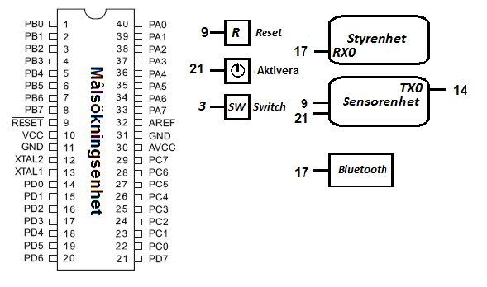

*Figur 10. Kopplingsschema för målsökningsenheten.*

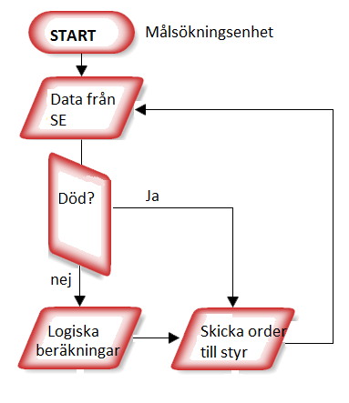

*Figur 11. Flödesdiagram över målsökningsenheten.*

## Komponenter

Följande komponenter relateras till målsökningsenheten:

* Processor (AVR ATmega 1284P)
* Blåtandsmodul
* Aktiveringsknapp
* Resetknapp
* Switch (Tävling/Test)
* Kalibreringsknapp

### Aktiveringsknapp

När roboten får spänning så väntar den på att aktiveringsknappen blir nedtryckt. Fram tills att detta händer så sitter programmet i en oändlig loop som inte gör någonting, precis innan main-loopen. Denna aktiveringsknapp är kopplad till alla tre processorerna, vilket gör att alla kommer att starta sina program samtidigt.

while(ej aktiverad){

do nothing

}

Mainloop{

…

…

}

### Resetknapp

När resetknappen, som är kopplad till alla tre processorerna, trycks ner kommer programmen att hoppa in i en rutin för att nollställa alla variabler, register mm. Efter detta så hoppar de upp till loopen innan main loopen i väntan på återaktivering av aktiveringsknappen.

### Switch(Tävling/Test)

Roboten har en switch som byter mellan dem olika lägena; tävlings- och test läge.

### Kalibreringsknapp

När kalibreringsknappen aktiveras så kalibreras tejpsensorerna.

# Styrenhet

Styrenheten är den enhet som ”väcker roboten till liv”. Den styr allt rörligt och synligt på roboten, t.ex. de olika motorerna på roboten och den får lasermodulen att skicka ut en laser samt dioderna att lysa. Den skickar även vidare all data till PC:n. Figur 12 nedan visar ett blockschema över styrenheten. Styrenheten skickar även vidare data till PC:n via Bluetooth.

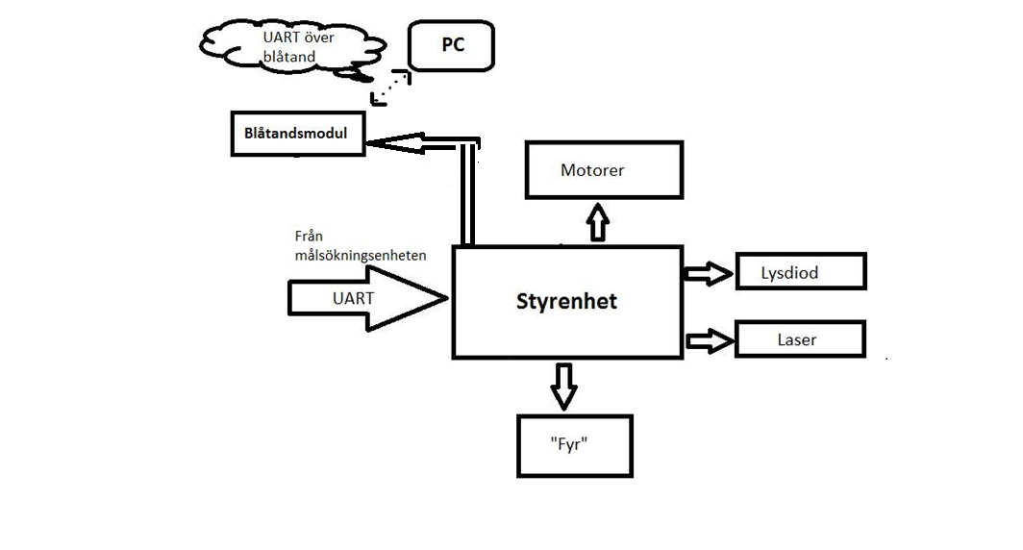

Figur 12. Blockschema över styrenheten.

Styrenheten agerar endast efter order från målsökningsenheten och kan ses som en ”slav” till denna. Figur 13 nedan visar ett kopplingsschema över styrenheten samt figur 14 visar ett flödesdiagram över hur styrenheten översiktligt fungerar.

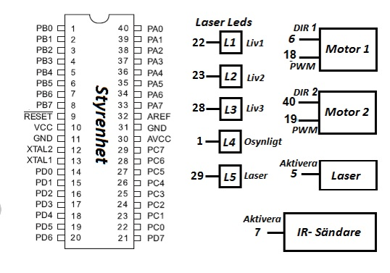

*Figur 13. Kopplingschema för styrenheten.*

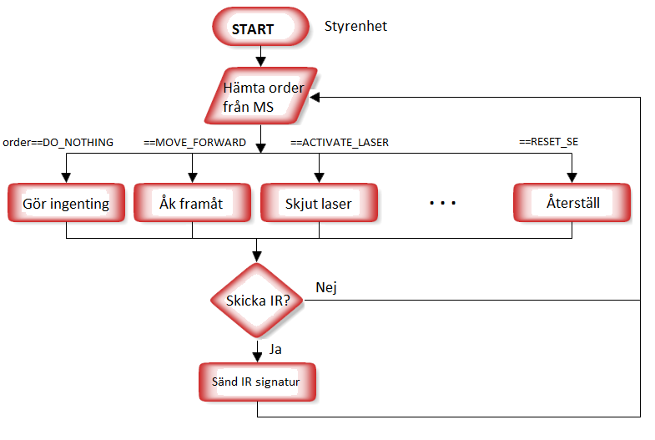*Figur 14. Flödesdiagram över styrenheten.*

## Komponenter

Följande komponenter relateras till styrenheten:

* Processor (AVR ATmega 1284P)
* Motorer
* Laserkanon
* LEDS
* IR sändare

För att se dessa komponenters monteringsplacering, se figur 1.

### Motorer

Robotens chassi har fyra DC-servomotorer på 7.2V med upp till 291RPM, där två hjul sitter på vardera sida. Vid höger respektive vänster sväng roterar en av motorerna medurs och den andra moturs.

Motorerna ansluts till styrenheten med flatkablar och agerar utifrån order därifrån. För mer information om motorerna, se datablad i referenser.

Servomotorerna styrs parvis med två signaler per sida:

* DIR: styr motorernas rotationsriktning. Kopplas direkt till mikrokontroller
* PWM: styr motorernas hastighet. Kopplas direkt till mikrokontroller

Varje motor styrs av en DIR ingång samt av en PWM ingång, där DIR bestämmer dess rotationsriktning och PWM bestämmer dess rotationshastighet. För PWM ingångarna så ställs processorn in så att den skickar vågor med en bestämd duty cycle. Ju högre duty cycle desto högre rotationshastighet på motorn, alltså är hastigheten proportionellt. För att få roboten att stå stilla, så sätts duty cycle till 0.

Tabell 1 nedan visar robotens beteende för de olika insignalerna DIR1 respektive DIR2.

|  |  |  |
| --- | --- | --- |
| DIR1 | DIR2 | U |
| 0 | 0 | Åk bakåt |
| 0 | 1 | Sväng vänster |
| 1 | 0 | Sväng höger |
| 1 | 1 | Åk framåt |

*Tabell 1. Robotens beteende U beroende på insignalerna DIR1 och DIR2.*

### 

### Laserkanon

Längst fram i mitten av roboten sitter en lasermodul. Denna modul används för att avfyra en laser på måltavlor (fienderobotarnas lasersensor/fyrar). För mer information om laserkanonen, se datablad i referenser.

Lasermodulen har endast 2 pinnar:

* VCC: matas med 4.5V spänning när lasern ska lysa
* GND: kopplas till jord

### LED till lasern

För att indikera att lasern är aktiv så tänds en LED.

### LED för att visa liv

Roboten har tre lysdioder som representerar antalet liv roboten har kvar. Vid fullt liv är alla tre lysdioder tända och vid träff släcks en av dioderna.

### LED Osynlighet

För att indikera att roboten är osynlig så tänds en LED. Roboten blir osynlig då lasersensorn detekterar träff och IR-sändaren inaktiveras i 5 sekunder.

### IR-sändare

IR-sändaren sitter på bakre delen av roboten där den har som uppgift att sända ut IR-ljus som en annan kamprobot ska kunna detektera för att avgöra om vi är en fiende. IR-sändaren fungerar i princip som en vanlig LED, förutom att det är infrarött ljus som emitteras istället. IR-sändaren sänder en unik signatur som är 38 KHz. Den unika signaturen väljs från de åtta olika signaturerna som finns på ”fyrarna”. För mer information om IR-sändaren, se datablad i referenser.

IR sändaren skickar upprepande 4 pulser inklusive startsignalen s.k. ”header” där en ”header” är en hög signal på 2.4ms samt hög signal på 1.2ms respektive 0.6ms för att avgöra signatur. En hög signalpuls på 1.2ms motsvarar 1 och 0.6ms motsvarar 0.  
  
Den förbestämda IR signaturen som vår robot sänder är 110.

Vid träff inaktiveras IR-sändaren i fem sekunder för att inte förbli synlig.

IR-sändaren har två pinnar:

* VCC: matas med viss spänning
* GND: kopplas till jord

# Programvara till laptop

Programvaran till persondatorn är skriven i Java. Programvaran tar emot data från målsökningsenheten via Bluetooth. De olika sensorernas data presenteras i en lista för att fullfölja kraven i kravspecifikationen. Den nedre delen av GUI:t visar historiken över de olika kommandon roboten har utfört. Tanken är att operationshistoriken framförallt hjälper oss att ”debugga” roboten och göra arbetet med den lättare. Figur 15 visar det grafiska användargränssnittet.

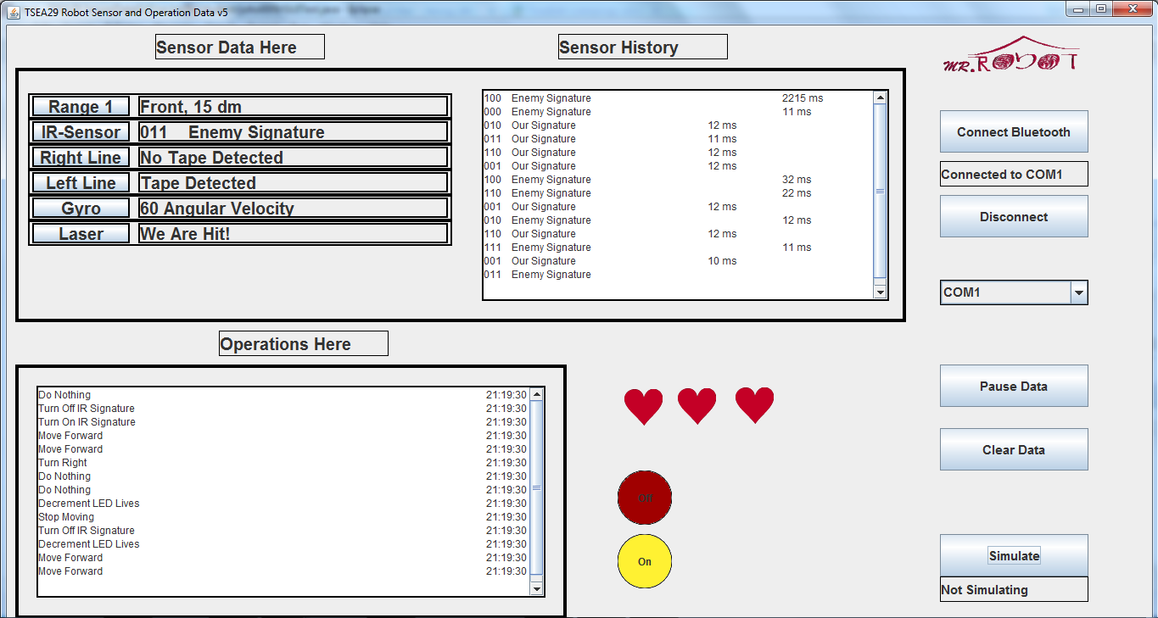

*Figur 15. Bild på GUI.*

Referenser

Bluetooth

[https://docs.isy.liu.se/twiki/pub/VanHeden/DataSheets/firefly.pdf](https://docs.isy.liu.se/twiki/pub/VanHeden/DataSheets/firefly.pdf%20%202015-10-22)  2015-10-22 kl 16:00

<https://docs.isy.liu.se/twiki/bin/view/VanHeden/RS232> 2015-10-22 kl 16:00

Tejpsensor

<https://docs.isy.liu.se/twiki/pub/VanHeden/DataSheets/reflex_sensor.pdf> 2015-10-22 kl 16:00

Avståndssensor

<https://docs.isy.liu.se/twiki/pub/VanHeden/DataSheets/srf04.pdf> 2015-10-22 kl 16:00

IR-sensor

<https://docs.isy.liu.se/twiki/pub/VanHeden/DataSheets/irm-8601s.pdf> 2015-10-22 kl 16:00

Gyro

<https://docs.isy.liu.se/twiki/pub/VanHeden/DataSheets/MLX90609_datasheet.pdf>

2015-10-22 kl 16:00

Lasersensor

<https://docs.isy.liu.se/twiki/pub/VanHeden/DataSheets/laserdetektor_modul.pdf>

2015-10-22 kl 16:00

Motorer

<https://docs.isy.liu.se/twiki/pub/VanHeden/DataSheets/terminator_prel.pdf>

2015-10-22 kl 16:00

Laserkanon

<https://docs.isy.liu.se/twiki/pub/VanHeden/DataSheets/lasermodul.pdf> 2015-10-22 kl 16:00

IR-sändare

<https://docs.isy.liu.se/twiki/pub/VanHeden/DataSheets/sir204.pdf> 2015-10-22 kl 16:00

# APPENDIX A - Allmänt

1. Tävlingsregler

## Robotdesign

1. Om en robot blir träffad är det tillåtet att den blir ”osynlig” i 5 sekunder, alltså den slutar sända ut IR-ljus
2. Samma höjd på sensorer, IR-mottagare och -sändare och lasern
3. Alla robotar ska använda samma typ av laser
4. Laser sändaren ska sitta fram på roboten
5. Roboten ska ha minst en enhet som detekterar träff
6. IR sändare och skottdetektering ska placeras på baksidan av roboten

## Tävlingsregler

1. Tre robotar placeras på samma bana
2. Startpositionerna kan bestämmas av de tävlande lagen.
3. Robotarna startas samtidigt.
4. Om en robot blir träffad är det tillåtet att den blir ”osynlig” i 5 sekunder, alltså den slutar sända ut IR-ljus
5. Om en robot har blivit träffad av en annan robot tre gånger blir den oskadliggjord och lämnar banan
6. En robot förlorar om hela roboten lämnar banan, eller om den står stilla eller rör sig upprepande (för att kringgå regeln) i mer än 5 sekunder.
7. Slutar roboten att sända ut identifieringssignal eller inte detekterar träffar har den också förlorat.
8. Om robotarna fastnar i varandra förflyttas de åter till startpositionen.
9. Om en robot knuffar ut en annan robot utanför banan förflyttas de båda till startpositionen.
10. Vinner gör den motståndaren som är sist kvar, eller fått in flest träffar efter 5 minuter.
11. En robot kan fortfarande skjuta när den är ”osynlig”
12. Robotarna ska ha 3 lysdioder som visar hur många liv den har, och om roboten blir träffad så slocknar en lysdiod.
13. Lysdioder ska sitta på roboten på ett sådant sätt att publiken kan tydligt se dessa.

## Banregler

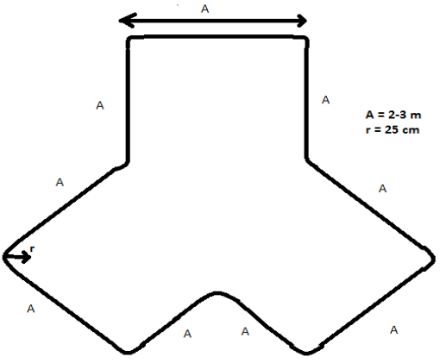

Förslag till bana för tävlingen:

1. Hörnens radie är 25 cm
2. Banan är uppbyggd av 3 kvadrater som bildar en trekant med rundade hörn
3. Banan är uppbyggd av tejpväggar, tejpens bredd bestäms av lagen tillsammans innan tävlingen
4. Tejpens bredd ligger i intervallet 14-18 mm
5. Sidlängden på en delkvadrat ligger i intervallet 2-3 m